Проведено 18 ноября 2014г.
Заведующий МБДОУ
«Детский сад № 15 «Светлячок»
ст. Александрийской»
__________ Е.Н.Полина

Подготовила и провела

Воспитатель Аракелян Т.В.

ст. Александрийская 2014 год.
Тип - интеллектуально-развивающий;
Вид –познавательное развитие;
Образовательная область – «Познание»;
Интеграция образовательных областей - «Речевое развитие», «Социально-коммуникативное развитие», «Художественно-эстетическое развитие».
Группа – старшая;
Тема - «Три поросёнка".

Цель: Использовать сюжет знакомой сказки для повышения интереса к выполнению заданий на развитие логического мышления.
Воспитывать чувство сопереживания и коллективизма. Создавать положительный настрой в группе.
Наглядный и демонстрационный материал: счетные палочки, схемы, кисточки, краски, альбомные листы, книга большая, мяч, листы с готовыми заданиями
Подготовительная работа: чтение сказки, знакомство с задачками - шутками

Ход совместной образовательной деятельности.
- Ребята, вы знаете сказку «Три поросенка»? Кто помнит, как звали героев этой сказки? Вы хотите совершить путешествие в чудесный мир сказки и побывать в волшебном лесу. В этот чудесный мир мы можем попасть только по волшебной дорожке, которую вы должны сами выложить из счетных палочек. А теперь внимание, я вам покажу схему, вы постарайтесь ее запомнить и выложить на своих рабочих местах точно такие же дорожки (показываю схему, нарисованную на ватмане, считаю до 20 и убираю, затем дети выкладывают по памяти). Сколько счетных палочек пошло на строительство тропинки?
-Все лето поросята резвились, веселились. Но вот наступила осень. Наф- Наф сказал, что пора подумать о зиме и предложил построить дом. Как вы думаете с чего он начал строительство дома? (ответы детей).
-Правильно, сначала он начертил план. Построил фундамент. Скажите, из каких геометрических фигур состоит дом. Сколько четырехугольников на чертеже? Как вы думаете, если срезать угол четырехугольника измениться ли название фигуры?
Игра «Построим дом». Дети делятся на две команды и на магнитной доске строят дома из геометрических фигур. Побеждает та команда, которая быстрее и в правильном порядке построила дом.

- Пока Наф – Наф строил свой дом, Ниф-Ниф и Нуф – Нуф весело играли и дразнили волка.
Динамическая пауза. (выполняют движения под счет)
Потом решили задавать друг другу задачки-шутки:
1) На дубе висело 5 яблок, одно упало в траву. Сколько яблок осталось на дереве?
2) Ниф-Ниф выше Нуф-Нуфа, Наф – Наф выше Ниф-Нифа. Кто самый высокий?
3) Ниф – Нифу пять лет. Наф – Наф на год старше его, а Нуф – Нуф на год младше. Сколько лет поросятам?
4) Назови пять дней подряд, не называя чисел и дней недели?
- И только когда по утрам лужи стали покрываться льдом, ленивые братцы принялись за работу. Вспомните, из какого материала поросята построили свои дома?

На столах у детей лежат перфокарты, необходимо соединить стрелочками героя сказки и дом, который он построил .
-Что дальше случилось? Кто помнит конец сказки? А у меня приготовлен совсем другой конец сказки. Пришел волк и попросил поросят помочь ему в решении заданий поможем?
Посмотрите на картину. "На каждой полоске отметь крестиком (Х) две такие части, из которых можно составить круг"? Объясни свой выбор.
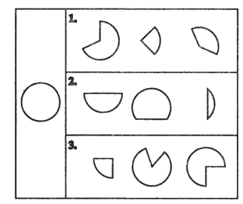
2 задание. Найдите лишний предмет.
 |  | 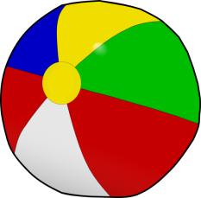
К | 6 | А | Д

-Молодцы. А волк для вас приготовил замечательную книжку с логическими упражнениями и играми (показываю книгу и вручаю детям). Далее поросята отправились вместе с волком в гости к Наф-Нафу. А наши, ребята, тоже приготовят свои подарки на новоселье. Подумайте и нарисуйте свой подарок, чтобы вы хотели подарить поросятам и волку на память.
Дети рисуют, звучит спокойная музыка.
Что вам понравилось ?Что было для вас сложным? Что было легко?

